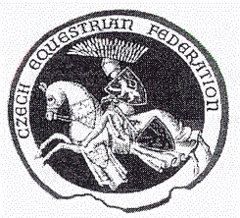
ČESKÁ JEZDECKÁ FEDERACE
Zátopkova 100/2 P.O.Box 40, 160 17 Praha 6 Strahov
tel. 220 511 105, 233 354 399, E-mail: info@cjf.cz

ŽÁDOST O PRODLOUŽENÍ PRŮKAZU JEZDCE HOBBY

ŽADATEL :___________________________ Registrační číslo ČJF : MC___________
Číslo | JMÉNO, PŘÍJMENÍ, TITUL | ČÍSLO PRŮKAZU JEZDCE HOBBY  UVEDENÉ NA SAMOLEPCE  (C00xxxxxxx)

V ………………………….dne ……………201 _________________________
podpis žadatele, razítko

